B factor 上色

发现下面三个方法分别按照相应教程上色后，颜色相反，原因：

MDanalysis还没搞清楚；

VMD要选color scale；

pymol，似乎是越接近0，颜色就是第一个颜色（因为别人用的Bfactor是负的，不超过0，而我是直接用rmsf，是正的，效果相反）

1. MDanalysis

/Users/yida/MD/Gro13/mdAnalysis-Bfactor.ipynb

1. VMD

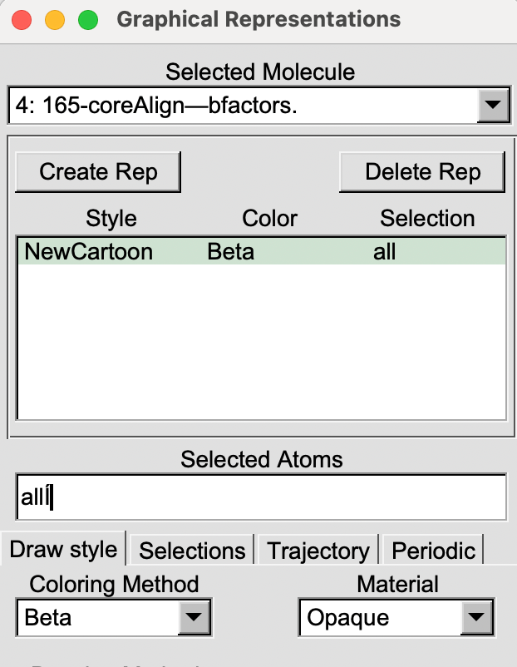 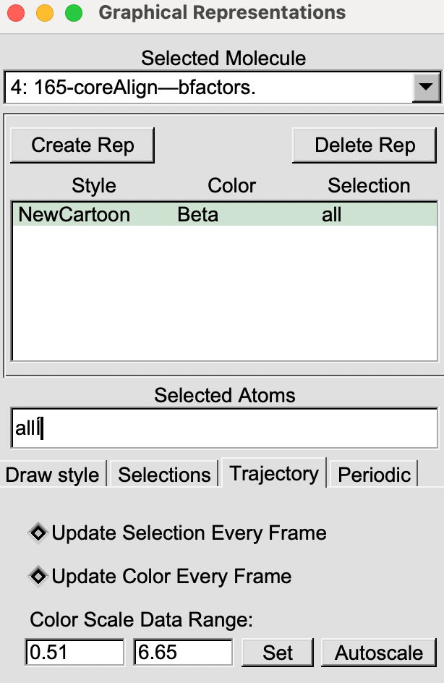

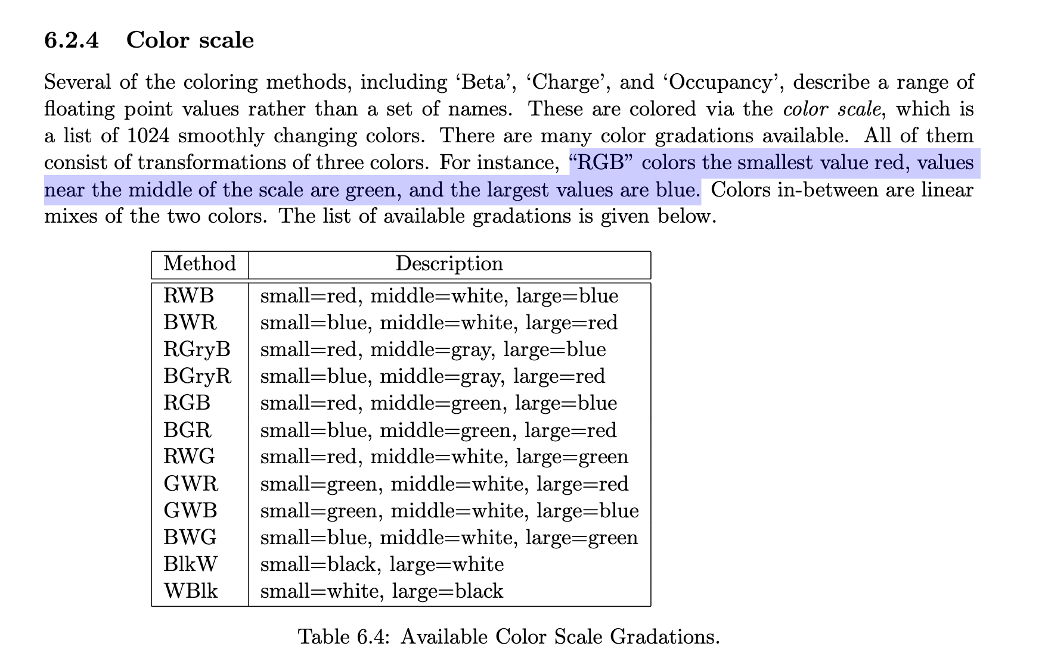

<https://dasher.wustl.edu/bio5357/software/vmd/users-guide.pdf>

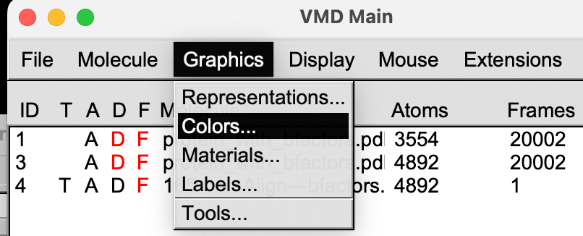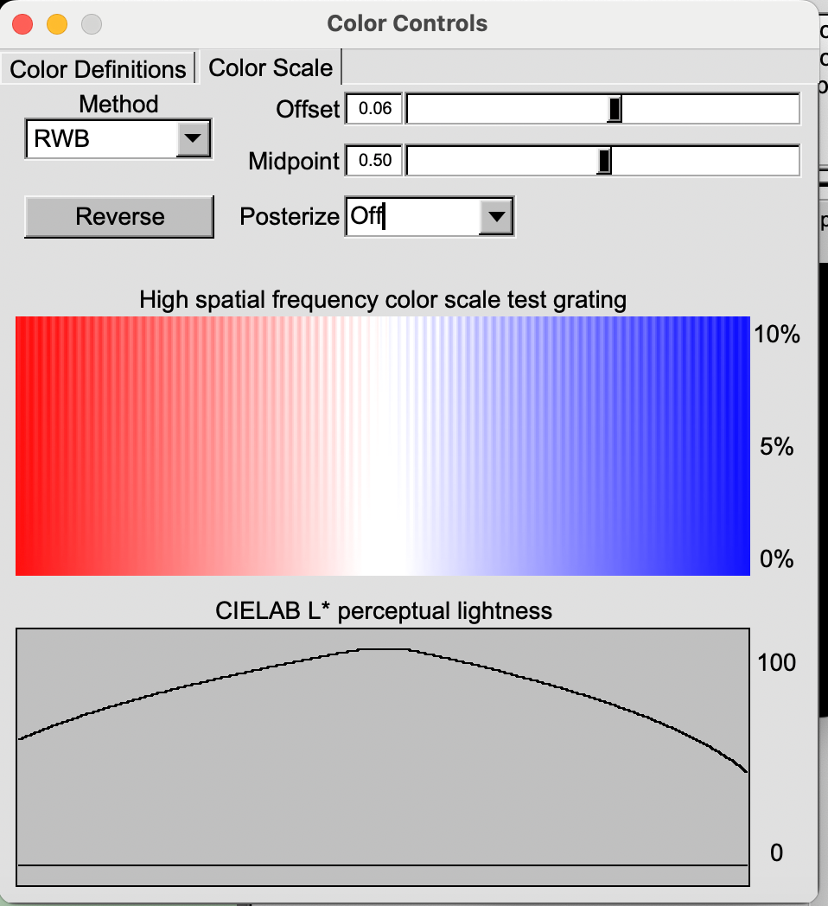

1. pymol

在控制台输入

spectrum b, white_blue, minimum=0.51, maximum=6.65

绝对值越大，越蓝；越接近零，越白